

Министерство образования и науки Республики Дагестан

МКУ «УОБР»

**МБОУ «Нижне – Дженгутаевская средняя общеобразовательная**

**школа» им. Героя Советского Союза Ю.Акаева**

368202 РД, Буйнакский район, селение Н-Дженгутай, ул. Костемеровского 31

n–dzhenqutaj_school@mail.ru www.njenqutay.dagschool.com

ИНН – 0507009730, КПП – 050701001, ОГРН – 1030500714782

**27.04.2024г**

**Информация**

**об участии активистов отряда ТОКС МБОУ «Н-Дженгутаевская СОШ»**

**на Республиканской акции "Вахта Памяти" и 53-го Республиканского слета**

**отрядов краеведов-следопытов  в г. Махачкала**

25 апреля 2024г в Махачкале состоялось открытие республиканской "Вахты Памяти" и 53-го слёта ТОКСа. В работе слёта приняли участие и активисты ТОКС-овского отряда «Акаевцы» нашей школы ,Ибрагимова Милана и Джамалова Алина.  
 Они рассказали о подвиге сельчанина, бойца и врача, военного фельдшера 345 стрелковой дивизии Изиева Шапи, который пропал без вести. Благодаря работе поискового отряда ТОКС, удалось выяснить весь его боевой путь и место где он похоронен.

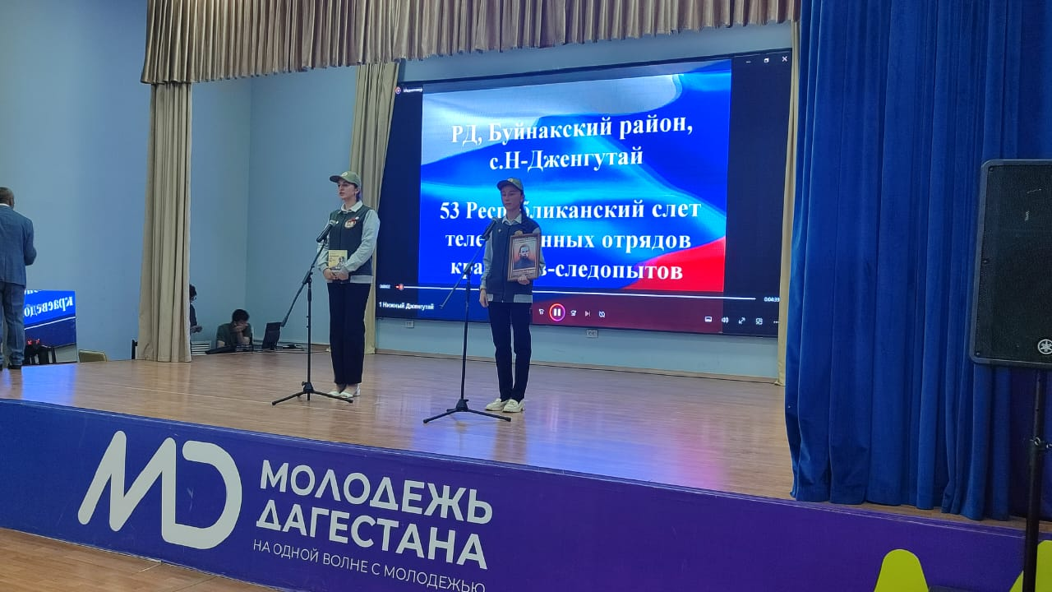 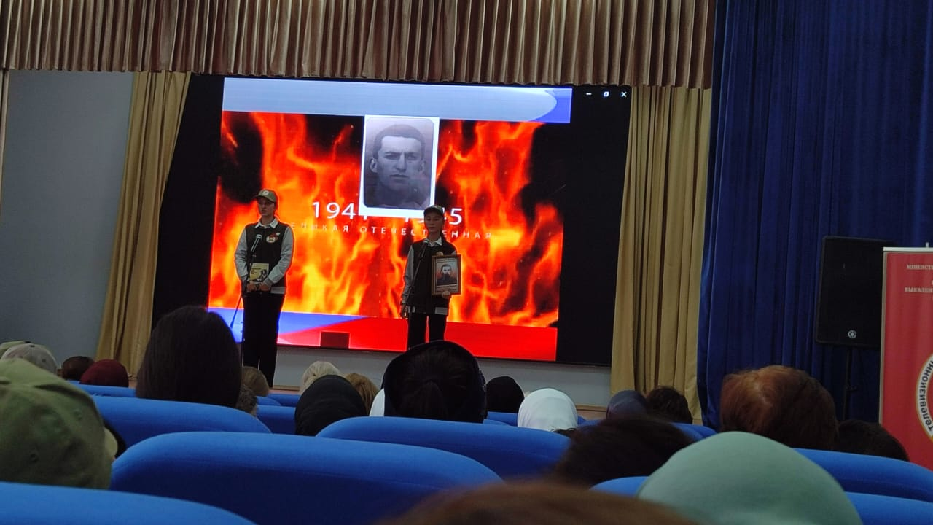 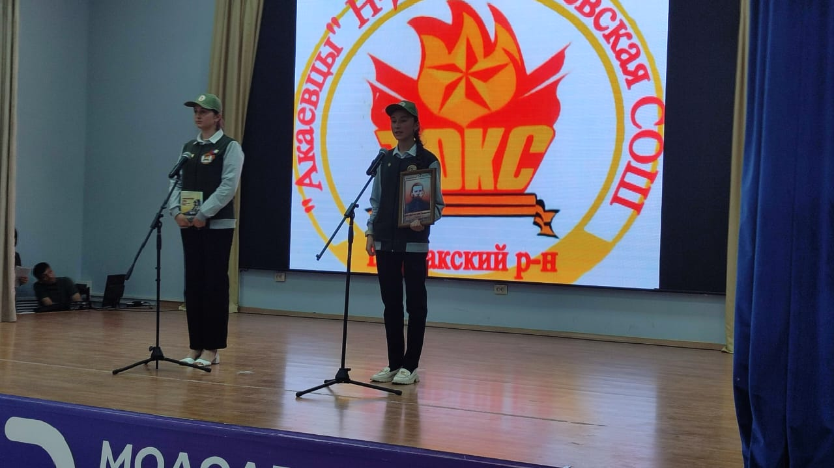 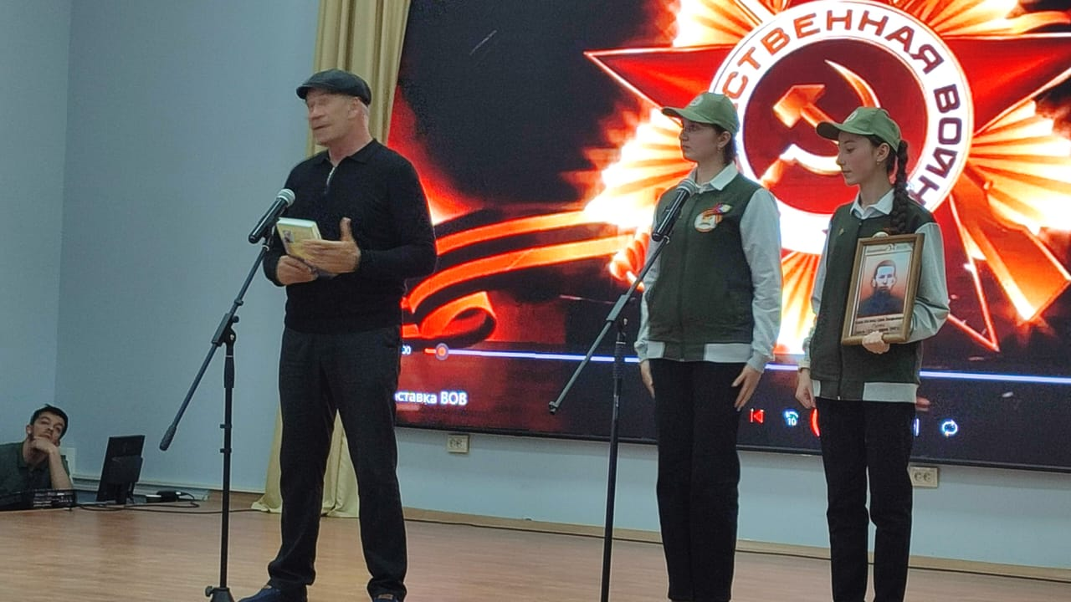

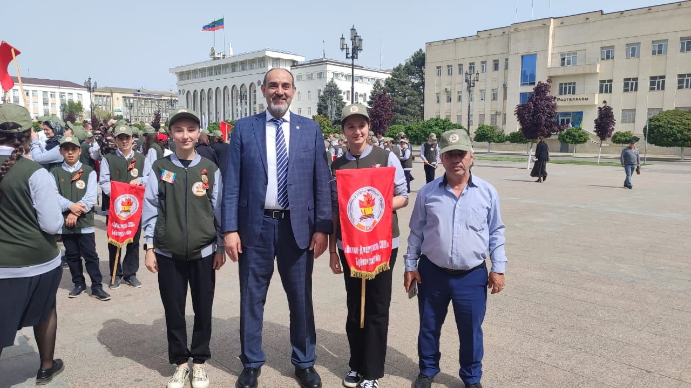 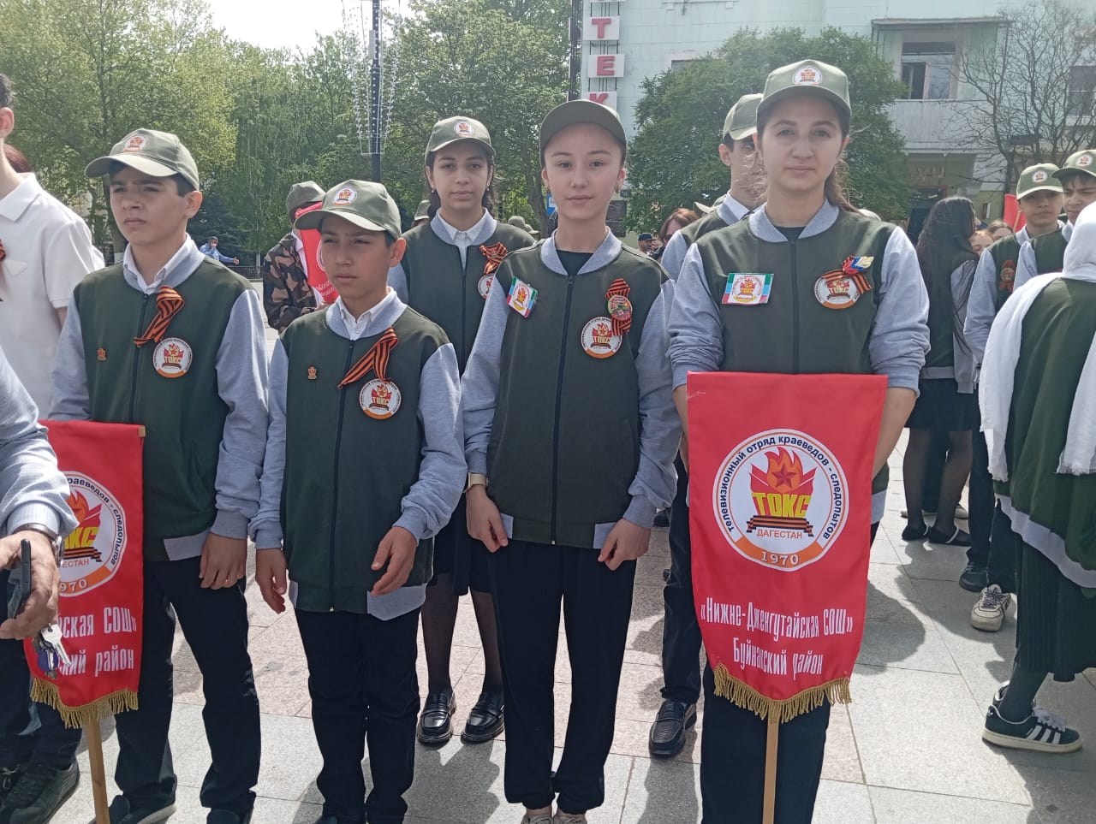

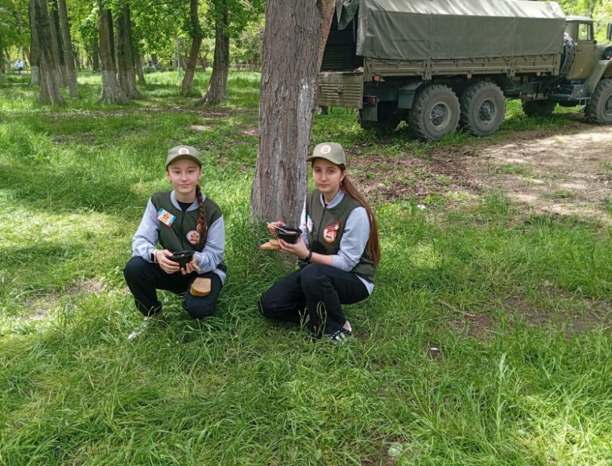 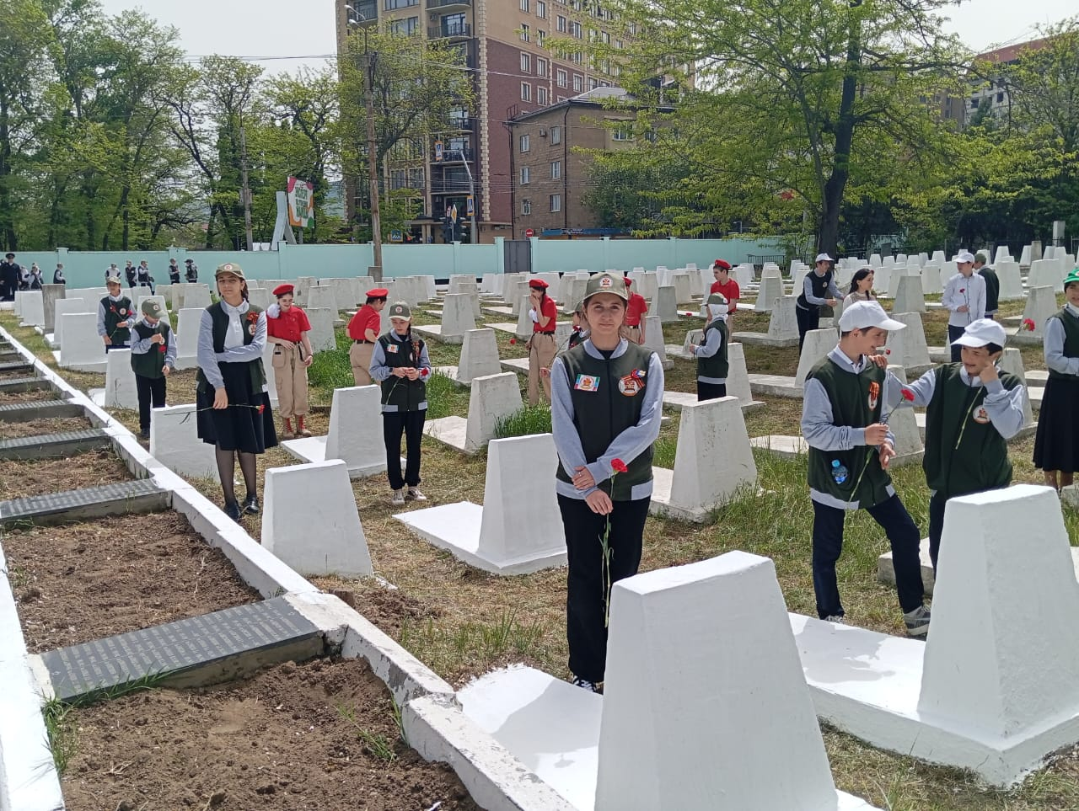

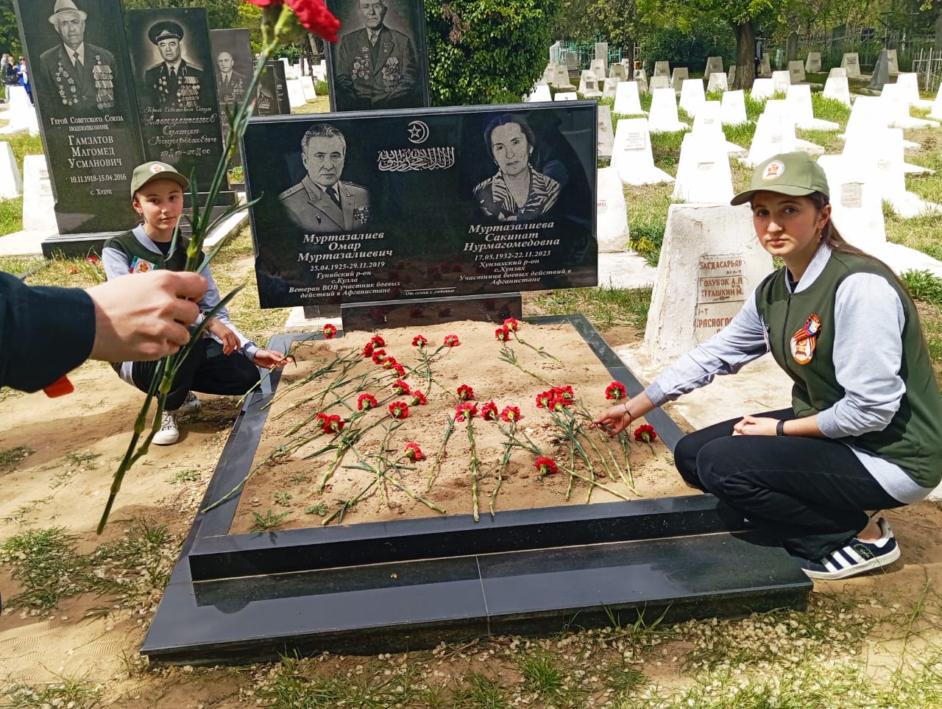

**Зам.директора по ВР М.Чопанов**